Специалистами областной ветеринарной лаборатории в образцах патологического материала от павшей птицы (кур), отобранных на территории АО «Птицефабрика Белокалитвенская» Белокалитвенского района, по результатам исследований ГБУ РО «Ростовская областная ветеринарная лаборатория» от 08.07.2018г. № 2-5504 генетический материал возбудителя гриппа птиц «А Н5».
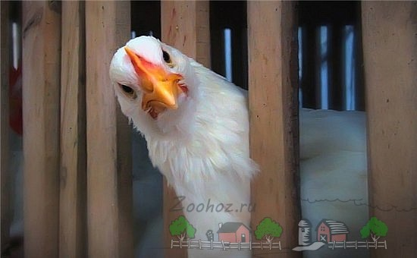
Учитывая изложенное, хотелось бы заострить внимание на признаках заболевания гриппом птиц и мерах по профилактике его распространения.
Симптомы
Как мы уже говорили, заболевание домашней птицы может проходить в легкой и тяжелой форме. Что касается первой, то в этом случае у курей ухудшается состояние пера и наблюдается снижение кладки яиц. При таких симптомах болезнь проходит быстро даже без особого вмешательства человека. Вторая форма гриппа – острая, которую вызывает тип Н5 и Н7, отличается целым набором внешних проявлений и быстрой смертью птиц.

Первое, что поражает вирус птичьего гриппа – это нервную систему пернатых.
У кур наблюдается дискоординация движений, они могут шататься, падать, искривляются шеи и крылья.
Отсутствует всякая реакция на внешние раздражители.
Также у птиц повышается температура до 44°C, пропадает аппетит, наступает жажда, отек легких.
На первых стадиях заражения, примерно первые 20 часов инкубационного характера, у кур появляется угнетенность, они могут сидеть с закрытыми глазами и тяжело дышать. Внешние признаки заболевания:
взъерошенность перьев;
почернение гребня и сережек;
гиперемированность слизистых оболочек;
хриплое дыхание;
диарея;
судороги;
невроз.
Подтип гриппа сильно поражает сосудистую систему, поэтому у больных кур наблюдаются внутренние кровоизлияния, нарушение циркуляции крови. В течение первых же суток происходит отек мозга.
Основные симптомы птичьего гриппа у человека
Все симптомы птичьего гриппа можно разделить на три группы, соответствующие характерным для болезни синдромам:
Признаки общей интоксикации организма — недомогание, разбитость, мышечная слабость, сильный озноб, боли в голове и мышцах;
Симптомы со стороны органов дыхания — ринит с заложенностью носа и обильными выделениями соплей, першение в горле, быстро переходящее в боли, раннее появление кашля и первичной пневмонии;
Проявления со стороны пищеварительного тракта — тошнота с рвотой, понос, боли в животе, жидкий стул.
Сила проявления этих симптомов больше, чем при обычном гриппе, но отличить по ним птичий грипп от, например, болезни, вызванной вирусом гриппа человека, сложно: всё-таки, и обычный грипп у человека может протекать очень тяжело.
При появлении первых признаков заболевания необходимо срочно обратиться к врачу.
Меры профилактики:
С целью профилактики распространения вируса гриппа птиц, гражданам рекомендуется:
- избегать контакта с любыми птицами - домашними и дикими, с их фекалиями, пухом, пером и пр.;
- употреблять в пищу только птицу, купленную у производителей, имеющих ветеринарный сертификат;
- употреблять мясо птицы в пищу только после термической обработки - варить или жарить не менее 40 минут;
- мыть руки с мылом или дезсредством после контакта с птицей;
- при появлении конъюнктивита или признаков ОРВИ в течение 1-7 дней после контакта с птицей необходимо обратиться к врачу, обязательно сообщить врачу о таком контакте.
Соблюдение простых мер профилактики в большинстве случаев позволит предотвратить инфицирование человека возбудителем птичьего гриппа.
При обнаружении признаков заболевания необходимо сообщить об этом в Красносулинский филиал ГБУ РО «Ростовская облСББЖ с ПО» по адресу: г. Красный Сулин, ул. Московская, 24.
Тел. 8 (86367) 5-29-45, 5-03-59 или 8-909-409-06-84

